伝統的ものづくり産業活性化セミナー

伝統的ものづくり産業の活性化を図るため、インバウンド
需要への対応や販路開拓等について、伝統的ものづくり産業に詳しい㈱日本経済研究所が、全国各地の事例を交えながら様々な観点から解説します。
皆様のご参加をお待ちしております。（参加費：無料）

開催日時 令和元年７月２日（火）午後１時30分～３時(予定)
開催会場 香川用水記念会館 １階香川用水資料館多目的室
（高松市番町５丁目１番29号）
主催 香川県
共催 ㈱日本経済研究所、㈱日本政策投資銀行四国支店
講演 ～地域伝統ものづくり産業の活性化に向けて～

［講師］㈱日本経済研究所 地域本部 地域振興部 兼ソリューション本部
産業調査部 主任研究員 倉本 賢士 氏
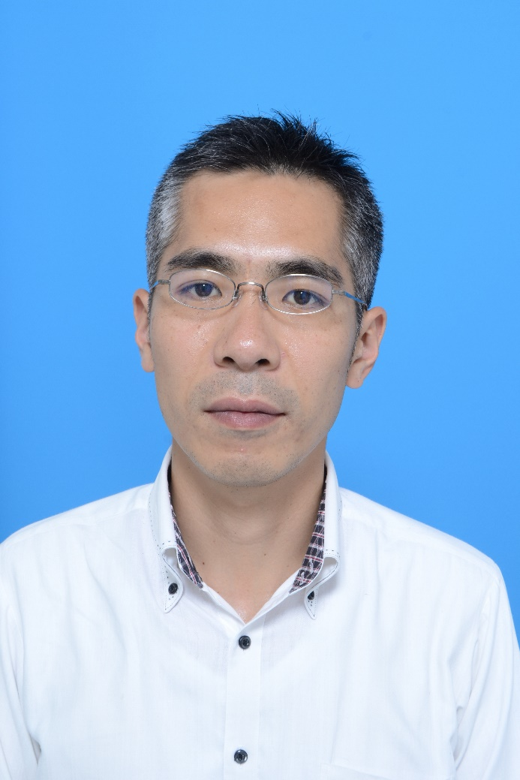
1980年生まれ。広島県出身、大阪育ち。早稲田大学法学部を卒業
後、不動産・テレビ番組制作会社等を経て、2008年日本経済研究所に入所。2016年より現職。
2008年の入所以来、日本政策投資銀行出向等を経ながら、地域経済分析や地域振興について、多数の調査・研究を手掛けてきている。
特に、食品、観光、伝統工芸といった地域発の産業の活性化について注目している。内閣府地方創生推進事務局によるeラーニング事業である地方創生カレッジでは「地域商社」講座の講師を務める。

セミナー対象者：香川県伝統的工芸品製造事業者、組合等

※なお、参加を希望される場合は、裏面にご記入のうえ、下記までFAX又はメール送信
くださいますようお願いいたします。）
お問い合わせ先
〒761-8570 高松市番町４-１-10
香川県商工労働部経営支援課
総務･地場産業グループ 山本
TEL 087-832-3342
FAX 087-806-0211
E-mail tg4570@pref.kagawa.lg.jp

参加申し込み ６月25日(火)〆切

FAX 087-806-0211
E-mail tg4570@pref.kagawa.lg.jp
香川県経営支援課 総務・地場産業グループ 山本 あて

伝統的ものづくり産業活性化セミナーへのご参加について

■ 日 時：令和元年７月２日(火)
午後１時30分 ～３時(予定)

■ 場 所：香川用水記念会館 １階香川用水資料館多目的室

事業者・団体名

氏 名

ＴＥＬ （ ） ―

